附件3
中国教育干部网络学院培训平台操作手册

第一步：登录
打开中国教育干部网络学院（www.enaea.edu.cn），点击“登录”进入登录页面。在中国教育干部网络学院首页右上角，点击“登录”弹出登录页面，输入自己的手机号码和密码（默认：654321），点击“登录”进入“个人空间”页面。

第二步：修改密码
手机及邮箱无需再次认证，直接点击修改密码。密码修改完毕后点击“进入学习”
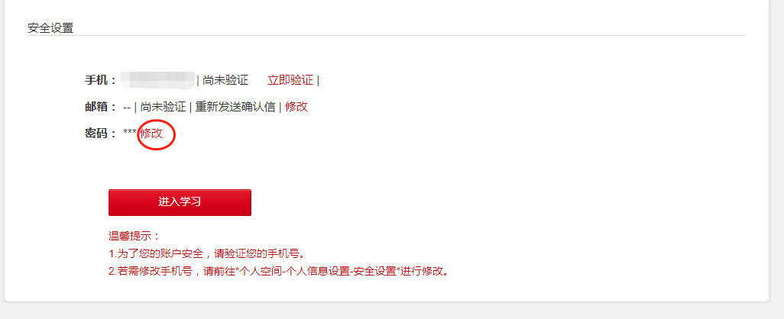

第三步：完善信息
若没有完善个人基本信息，系统会自动弹出完善信息提示，主要信息完善后，可选择继续完善或开始学习。（此处统一填写：北海艺术设计学院）
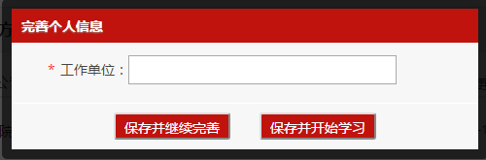

第六步：进入班级
1.班级入口
点击“我的项目”，进入“我的项目”列表页面。点击相应项目的“进入学习”，进入班级首页。
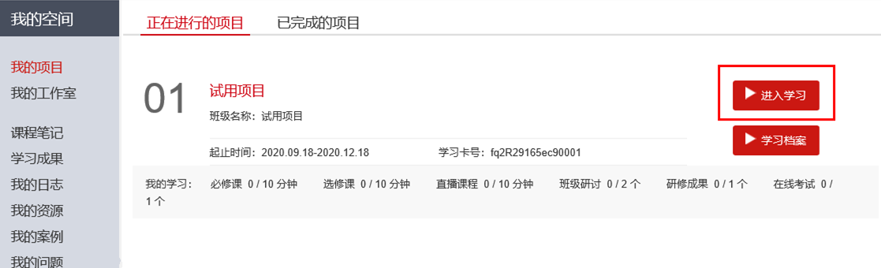
2.班级首页
点击方案计划，查看培训安排。
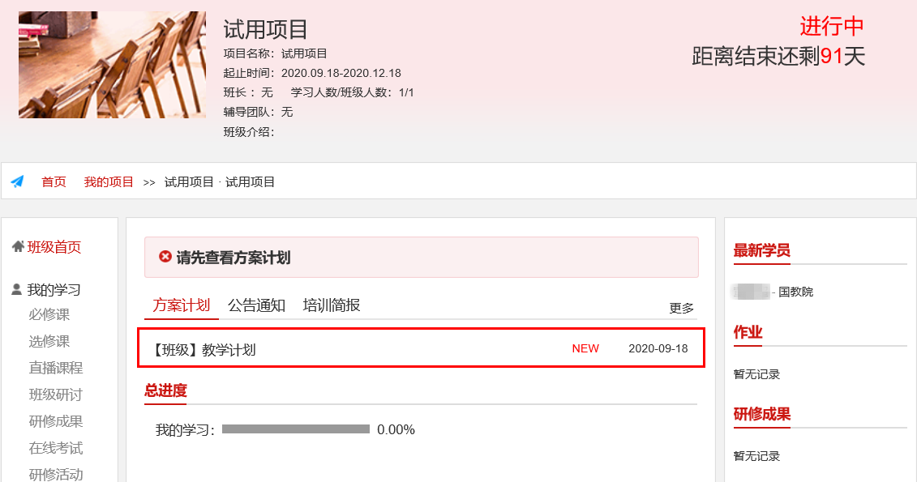

第七步：班级学习
在“班级首页-我的学习”，即可查看学习任务和考核要求。
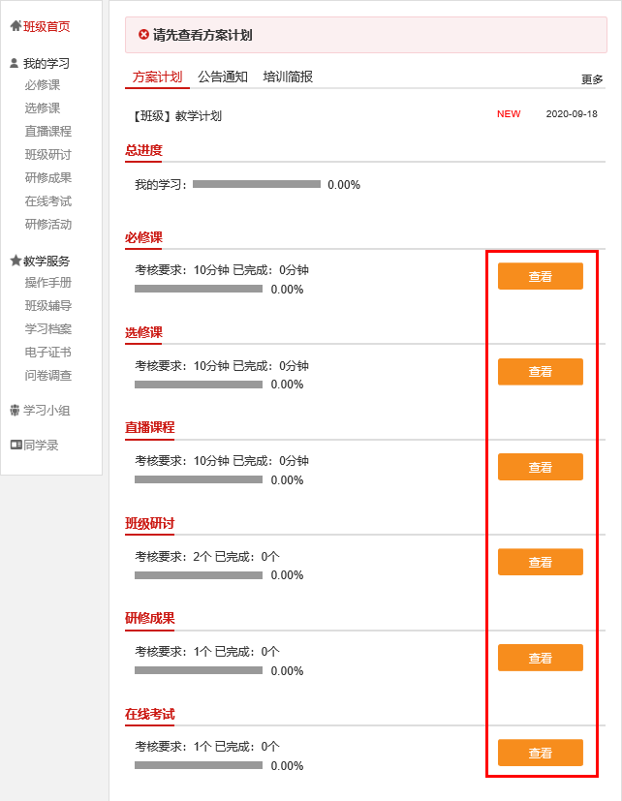
“必修课”：在“我的学习”页面点击“必修课”，进入课程学习页面。点击课程标题后的“学习”，即可进入课程学习页面。课程自动计时，可以按照课程分集进行学习。
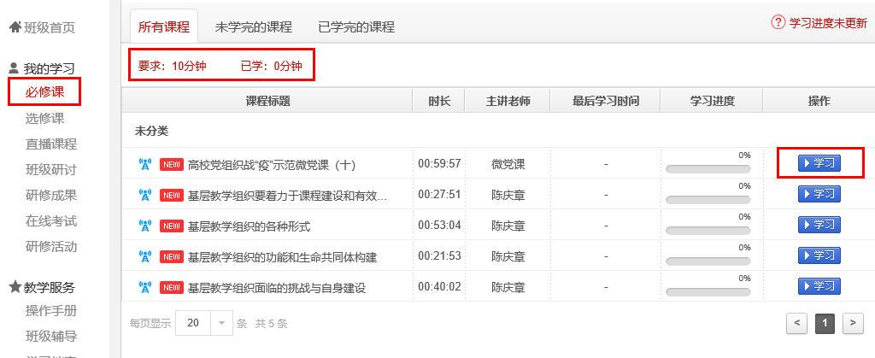
“选修课”：在“我的学习”页面点击“选修课”，进入课程学习页面。点击“到选课区添加选修课”，选课后可在选修课列表中看到所选课程，点击“学习”即可进入课程页面，学习方式与必修课一致。
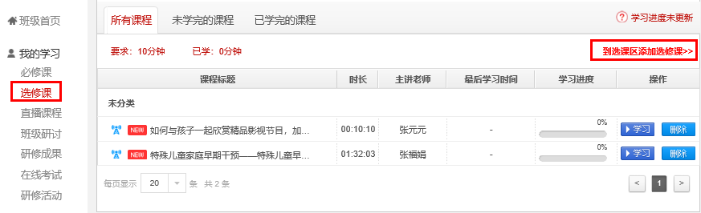
“直播课程”：在“我的学习”页面点击“直播课程”，进入课程学习页面。点击“课程名称”，即可进入直播课程，对已结束的直播，点击“精彩回放”，回看课程。
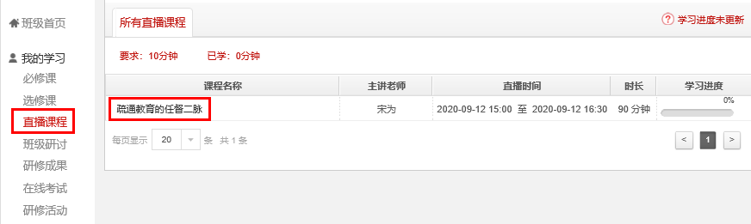
“班级研讨”：在“我的学习”页面点击“班级研讨”，进入班级研讨页面。点击“发帖”，进入发帖页面。也可点击帖子标题，进入班级研讨回复页面。
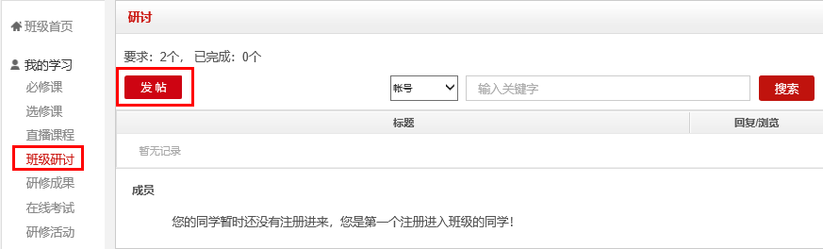
“研修成果”：在“我的学习”页面点击“研修成果”，进入我的研修成果。点击“作答”即可查看研修成果考核要求，进入撰写研修成果页面。（作业与研修成果操作方法一致，现以研修成果为例进行说明）
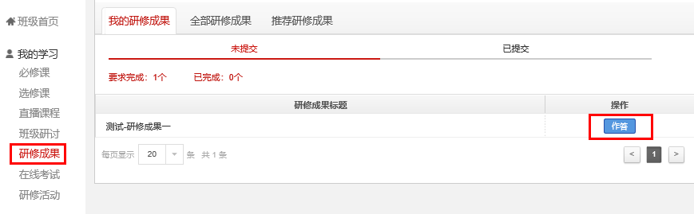
“在线考试”：在“我的学习”页面点击“在线考试”，进入在线考试页面。点击“作答”开始在线考试。
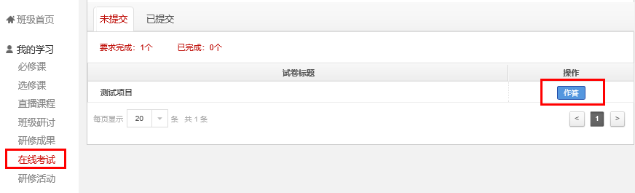

第八步：在线打印电子证书
在“班级首页-教学服务-电子证书”中，可以打印或者下载学时证明。
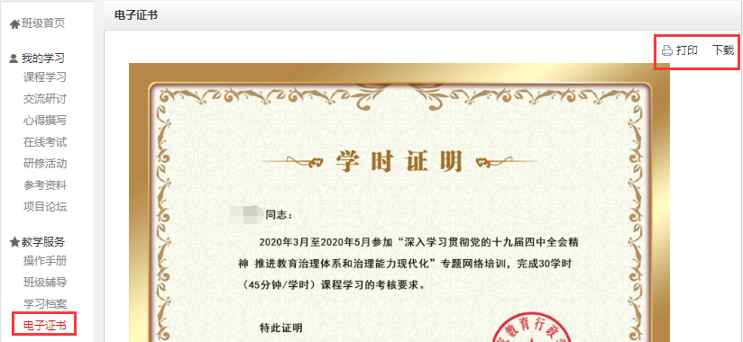

备注说明：
1.操作指南
本手册所示为基本学习流程。具体详细操作流程请点击中国教育干部网络学院首页右上角“操作指南”了解。

2.学员证书查询
中国教育干部网络学院首页最下方提供证书查询。
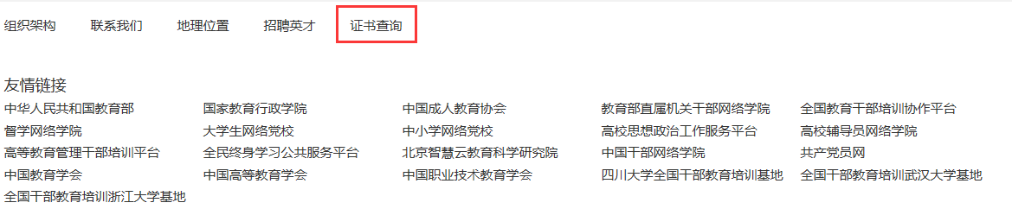

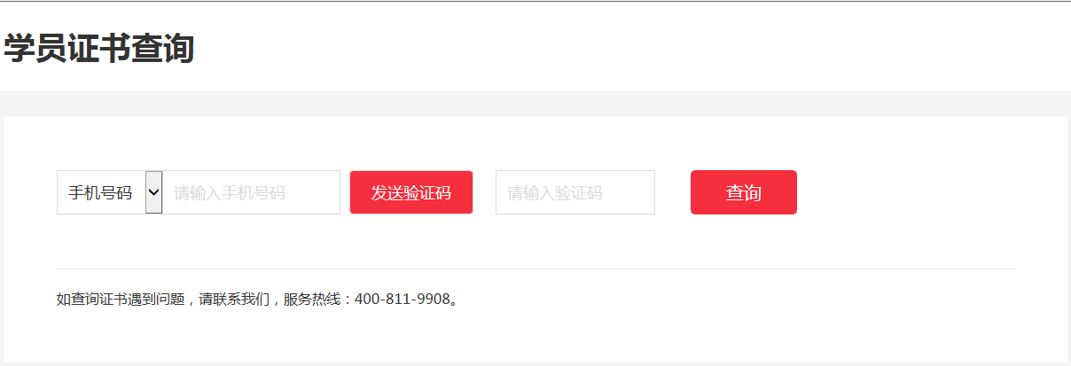
3.个人信息设置
学员可以点击个人信息设置，修改自己的基本信息、工作信息、安全信息等。

